**ТЕХНИЧЕСКОЕ ЗАДАНИЕ**

**на разработку плагина для 3D моделирования автомобильного диска**

**под САПР “Siemens NX 12.0.1”**

**1. Этапы и сроки создания плагина**

Общий срок работ по созданию плагина «Автомобильный диск», составляет 12 недель. Срок сдачи плагина: 27.12.2021

|  |  |  |
| --- | --- | --- |
|  | **Этапы** | **Время(недели)** |
| 1 | Выбор темы и создание Git репозитория, | 1 неделя |
| 2 | Оформление технического задания, | 1 неделя |
| 3 | Составление проекта системы, | 4 недели |
| 4 | Разработка плагина | 4 недели |
| 5 | Релиз проекта, составление пояснительной записки. | 2 недели |

**2. Технологические требования**

Аппаратные требования:

* объем оперативной памяти: 4 ГБ;
* место на жестком диске: 6 ГБ;
* процессор: Intel Core i3;
* тактовая частота процессора: 2 ГГц.

Программные требования:

* операционная система: Windows 7 (x32, x64);
* САПР “Siemens NX 12.0.1”;
* IDE Microsoft VisualStudio 2019;
* язык программирования C#, .NET Framework 4.7.2;
* технология разработки графического интерфейса “WPF”;
* система контроля версий Git;
* веб-сервис для хостинга IT-проектов GitHub.

**3 Структура и описание плагина**

Результатом работы плагина должно быть построение 3D модели автомобильного диска. Пример модели автомобильного диска представлен на рисунке 1.1.

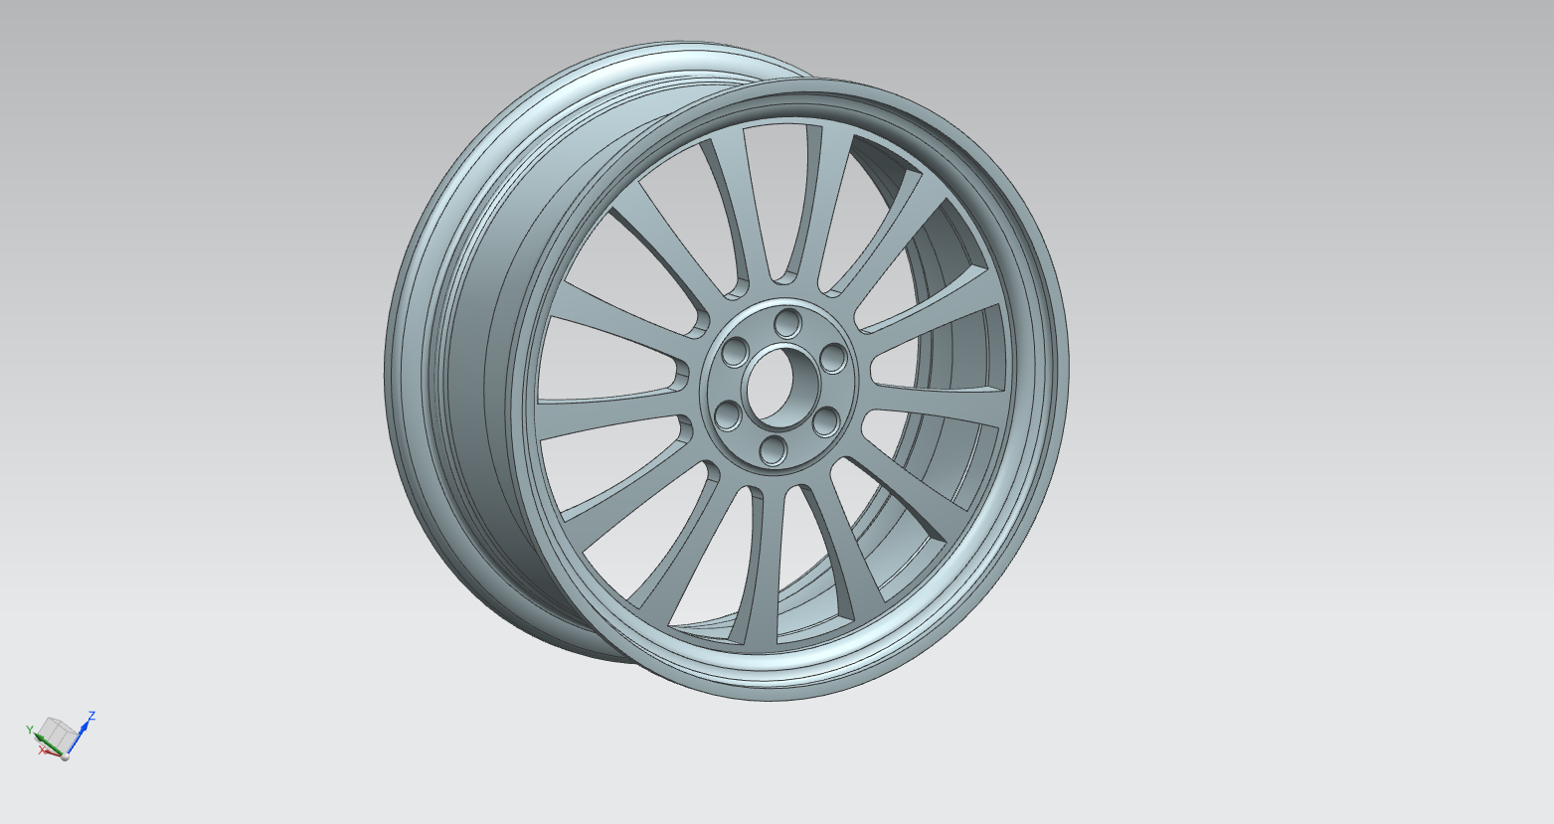

Рисунок 1.1 — Пример 3D модели автомобильного диска

После запуска библиотеки должно появляться окно для выбора (ввода) изменяемых параметров.

**Диаметр диска**

Обозначение на чертеже: D.

Диапазон значение: .

**Посадочная ширина диска**

Обозначение на чертеже: .

Диапазон значений: .

Условия:

Отношение высоты эскиза H к посадочной ширине диска не должно превышать 1.524.

Значение посадочной ширины не может превосходить высоту эскиза H.

Математическая запись условий: .

**Диаметр центрального отверстия**

Обозначение на чертеже: .

Диапазон значение: .

Условие: радиус центрального отверстия не может принимать значения меньше 10% и больше 18% радиуса диска.

Математическая запись условия: .

**Вылет**

Обозначение на чертеже: ET

Условия:

Привалочная поверхность диска не может пересекать середину ширины диска более чем на 15% половины ширины диска.

Привалочная часть не может пересекать внешнюю плоскость диска (на чертеже отмечена красной прямой).

Математическая запись условий: .

**Диаметр сверловки**

Обозначение на чертеже: B.

Условие: диаметр сверловки не должен превосходить 83.3% высоты А и принимать значения меньше 67% высоты A.

Математическая запись условия: .

**Cверловка**

**(количество отверстий для крепления диска в ступице)**

Условие: окружности не должны пересекаться (расстояние между центрами соседних окружностей меньше суммы их радиусов, но больше разности их радиусов).

Математическая запись условия: .

**Количество спиц**

Диапазон значений: от 4 до 13.

На рисунке 1.2 представлен чертеж автомобильного диска с обозначением изменяемых параметров.

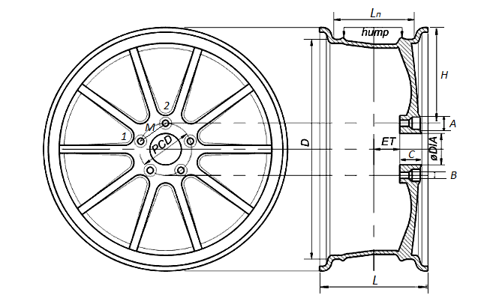

Рисунок 1.2 — Чертеж автомобильного диска с обозначением изменяемых параметров

Плагин должен обеспечить валидацию введенных параметров и оповестить пользователя в случае некорректного ввода.

Руководитель:

К.т.н., доцент каф. КСУП ___________ Калентьев А.А.

*(подпись)*

Принял к исполнению *«13» октября 2021г.*

Студент гр. 588-2 ________ ___ Кабанова Е.В.

*(подпись)*